Pressecommuniqué (1.3.2023)

D'Generalversammlung vun der CSV Koplescht-Briddel huet de 26.2.2023 folgend Lëscht vun de Kandidate.inne fir d'Gemengewalen vum 11. Juni 2023 eestëmmeg ugeholl. Den Altersduerchschnëtt läit bei 45,7 Joer. Op der Lëscht si 5 Fraen a 6 Männer. https://koplescht-briddel.csv.lu

- Jennifer Bintener, 39 Joer, Indépendante
- Simone De Bourcy-Hédo, 47 Joer, Indépendante
- Léon Glodt, 67 Joer, Gemengerot, Architecte-Urbaniste
- Olivier Meyers, 52 Joer, Wirtschaftsingénieur
- Anaïs Sara Rastegar, 26 Joer, Studentin
- Touraj Rastegar, 52 Joer, Anésthésiste-Réanimateur
- Véronique Scheer, 49 Joer, Haute fonctionnaire
- Tom Schor, 37 Joer, Gemengerot, Informatiksingénieur
- Thierry Schuman, 63 Joer, Buergermeeschter, Bankemployé
- Chloé Vaudois, 27 Joer, Indépendante
- Raoul Weicker, 44 Joer, Schäffen, Philosophieprofesser

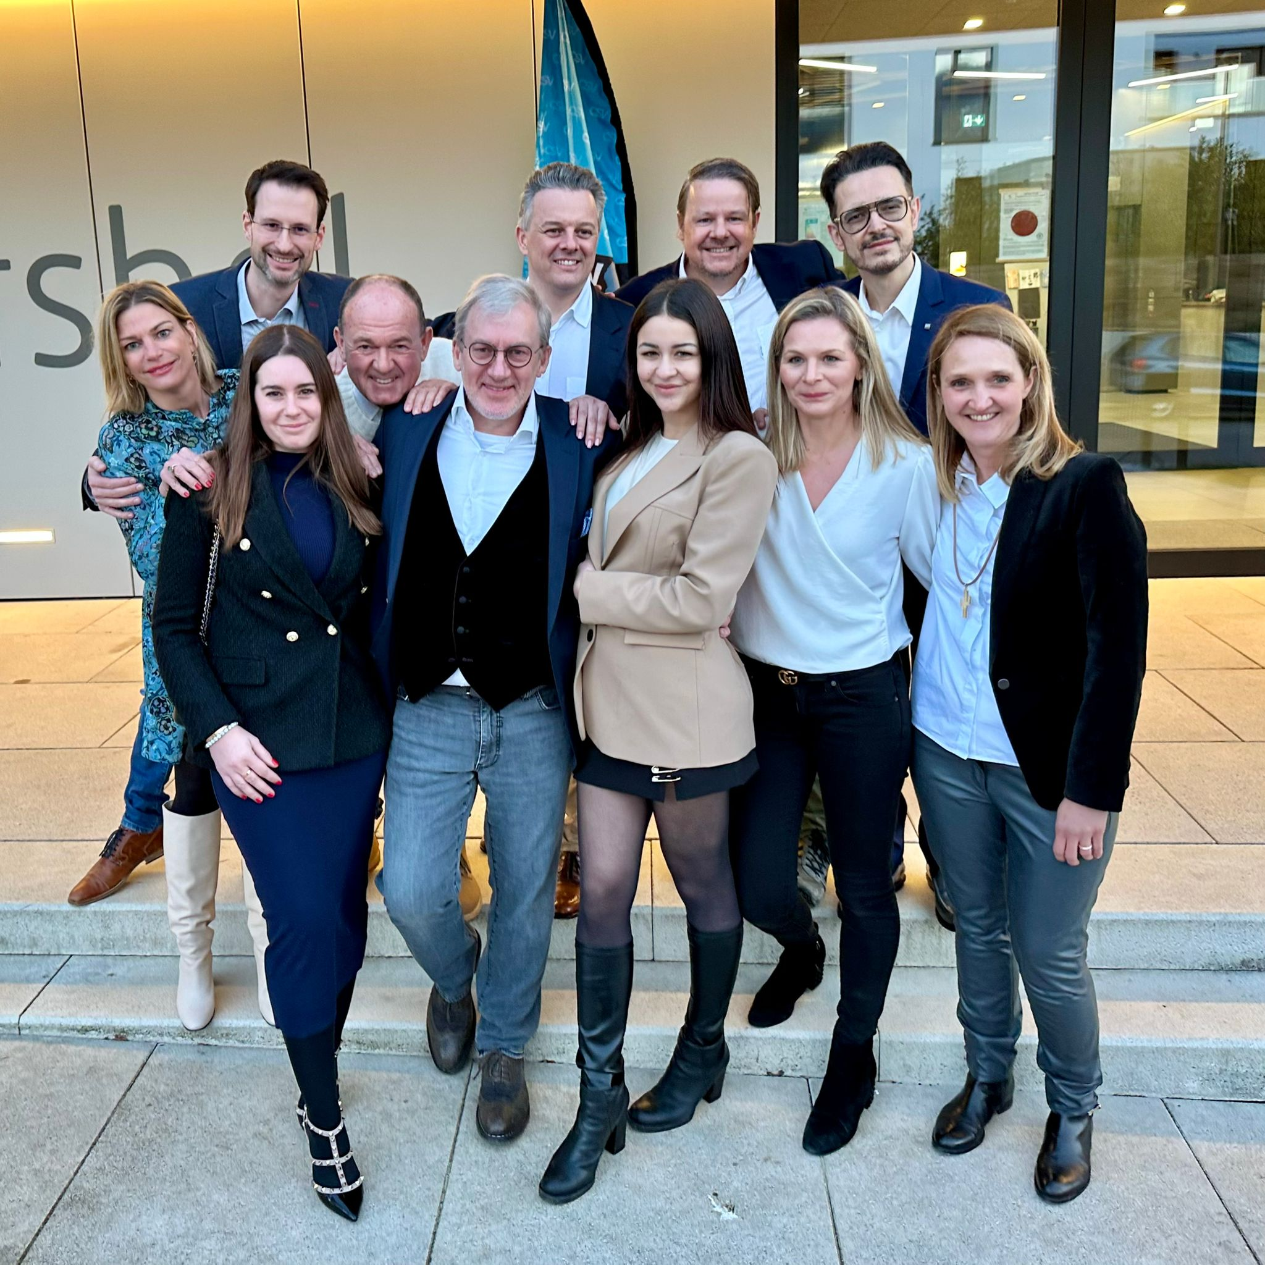

Tom Schor Raoul Weicker Olivier Meyers Touraj Rastegar
Simone De Bourcy-Hédo Léon Glodt
Chloé Vaudois Thierry Schuman Anaïs Sara Rastegar Jennifer Bintener Véronique Scheer

